
UNIVERSIDAD NACIONAL DE SAN ANTONIO ABAD DEL CUSCO
FACULTAD DE INGENIERÍA ELÉCTRICA E INFORMÁTICA
ESCUELA PROFESIONAL DE INGENIERÍA INFORMÁTICA

INFORME DE LABORATORIO
Monitor de E/S con Visualización en Tiempo Real

Curso | Sistemas Operativos
Docente | José Mauro Pillco Quispe
Estudiante | Carlos Rivera Solorzano 230972
Fecha | 2026
Lugar | Cusco — Perú

1. INTRODUCCIÓN
El presente informe documenta el diseño, implementación y análisis de un Monitor de Entrada/Salida en Tiempo Real desarrollado en C++ para la plataforma Windows 11. El proyecto está fundamentado en el Capítulo 5 del libro Sistemas Operativos Modernos de Andrew S. Tanenbaum (3.ª edición), específicamente en las secciones §5.1 y §5.2 dedicadas al hardware de E/S, controladores de dispositivos, registros de controladores, DMA e interrupciones.
La gestión de dispositivos de E/S es uno de los subsistemas más complejos de cualquier sistema operativo moderno. El monitor implementa seis paneles de visualización en tiempo real que muestran el estado de los controladores de dispositivos: ratón PS/2, teclado i8042, disco con DMA 8237A, CPU con Timer PIT 8253/8254, memoria con Page Faults, y canales DMA. Para cada dispositivo se muestra el estado de sus registros (datos, estado, control), las interrupciones generadas, y la actividad del bus DMA.
Una característica técnica destacada del programa es la implementación de un doble buffer de pantalla (double buffering) que elimina completamente el parpadeo en la visualización: en lugar de borrar y redibujar toda la pantalla cada frame, se mantienen dos buffers de celdas en memoria y solo se escriben en la consola las celdas que cambiaron entre el frame anterior y el actual, reduciendo las escrituras de 2400 a 20-50 por ciclo.

2. FUNDAMENTOS TEÓRICOS
Esta sección presenta la base conceptual del proyecto, siguiendo fielmente la exposición de Tanenbaum en el Capítulo 5 de Sistemas Operativos Modernos.

2.1 Hardware de E/S — Tanenbaum §5.1
Los dispositivos de E/S se comunican con la CPU a través de controladores de dispositivo. Cada controlador expone al sistema operativo un conjunto de registros de hardware a través de dos mecanismos: E/S por espacio separado (puertos I/O, instrucciones IN/OUT) y E/S por asignación en memoria (Memory-Mapped I/O, MMIO). El software del SO escribe en estos registros para enviar comandos y lee de ellos para obtener estado.
Tanenbaum (§5.1.2) identifica cuatro tipos de registros en todo controlador: registro de datos (transfiere bytes entre dispositivo y CPU), registro de estado (indica si el dispositivo está listo, ocupado o con error), registro de control (configura el modo de operación) y registro de comando (inicia operaciones). El monitor muestra en tiempo real el contenido de estos registros para cada dispositivo monitorizado.

2.2 Interrupciones y Vectores — Tanenbaum §5.1.2
Cuando un dispositivo de E/S termina una operación, necesita avisar a la CPU. Lo hace generando una señal eléctrica en la línea IRQ. El controlador de interrupciones PIC 8259A recibe esa señal y, si no está enmascarada y tiene mayor prioridad que la tarea actual, interrumpe la CPU. La CPU consulta la IDT (Interrupt Descriptor Table) usando el vector de interrupción para encontrar la ISR (Interrupt Service Routine) correspondiente.

IRQ # | Vector | Dispositivo | Puerto | Acción de la ISR
IRQ 0 | 0x08 | Timer PIT 8253 | 0x40 | Incrementa tick, decrementa quantum, scheduler
IRQ 1 | 0x09 | Teclado i8042 | 0x60/0x64 | Lee scancode del puerto 0x60
IRQ 2 | 0x0A | Cascade PIC | — | Re-enruta IRQ 8-15 del segundo PIC
IRQ 12 | 0x74 | Ratón PS/2 | 0x60 | Lee paquete de 3 bytes del ratón
IRQ 14 | 0x76 | IDE Primario/DMA | ATA | DMA terminó: notifica al SO sector listo

Tabla 1: Vector de interrupciones x86 — IRQs monitorizadas

2.3 DMA — Tanenbaum §5.1.4
El controlador DMA 8237A permite transferir bloques de datos entre un dispositivo y la RAM sin intervención de la CPU. Tanenbaum (§5.2.4, Figura 5-4) describe el ciclo completo: la CPU programa el DMA con la dirección base en RAM, el contador de bytes y el modo de transferencia; el DMA solicita el bus (señal HOLD), y cuando el procesador cede el bus (HLDA), el DMA ejecuta ciclos de bus directos (cycle-stealing). Al completar la transferencia (contador llega a 0), activa Terminal Count (TC=1) y genera IRQ14, liberando la CPU para continuar.

Registro | Puerto (canal 2) | Tamaño | Función
Dir. Base | 0x04 (bajo) + 0x81 (pág.) | 24 bits | Dirección física RAM destino
Contador | 0x05 | 16 bits | Bytes a transferir; decrementa en cada ciclo
Modo | 0x0B | 8 bits | Canal + dirección + modo (bloque/demanda) + auto-init
Estado | 0x08 | 8 bits | Bit TC por canal; 1 = transferencia completada
Máscara | 0x0A | 1 bit/canal | Habilitar/deshabilitar canal individualmente

Tabla 2: Registros del controlador DMA 8237A

2.4 Timer PIT 8253/8254 — Tanenbaum §5.5
El PIT (Programmable Interval Timer) 8253/8254 tiene un oscilador de cristal a 1,193,182 Hz. El SO carga el divisor 11,932 en el Counter0, que cuenta hacia atrás a esa frecuencia. Al llegar a 0 genera IRQ0 y se recarga automáticamente (Modo 3, onda cuadrada), generando una interrupción cada ~10 ms. El SO usa cada tick para: incrementar GetTickCount(), decrementar el quantum del proceso, decrementar temporizadores pendientes (Sleep, WaitForSingleObject) y contabilizar tiempo de CPU.

2.5 Controlador PS/2 i8042 y Ratón — Tanenbaum §5.6
El teclado y el ratón PS/2 comparten el controlador i8042 a través de los puertos 0x60 (datos) y 0x64 (estado/comando). El registro de estado en 0x64 tiene 8 bits con significados específicos: OBF (Output Buffer Full, bit 0) indica que hay un scancode listo en 0x60; INH (Inhibit, bit 4) indica si el teclado está habilitado; MOBF (bit 5) distingue si el dato en el buffer proviene del teclado o del ratón.
El ratón PS/2 transmite paquetes de 3 bytes con cada evento. El Byte1 tiene el formato [Yo|Xo|Ys|Xs|1|M|R|L], donde Xs y Ys son los bits de signo del movimiento horizontal y vertical respectivamente, y el bit 3 siempre es 1 para permitir la sincronización del inicio del paquete. Los bytes 2 y 3 contienen el desplazamiento dX y dY en complemento a dos.

3. DESCRIPCIÓN DEL PROGRAMA

3.1 Arquitectura General
El monitor tiene una arquitectura de tres capas claramente separadas:
- Capa de adquisición de datos (función actualizar()): lee datos reales del sistema operativo mediante WinAPI — GetCursorPos, GetAsyncKeyState, ReadConsoleInputW, GetProcessIoCounters, GetProcessTimes, GetProcessMemoryInfo, GlobalMemoryStatusEx — y los almacena en la estructura Estado.
- Capa de doble buffer (buf_actual[], buf_anterior[]): render() escribe caracteres y atributos de color en buf_actual sin tocar la consola. flush_buffer() compara ambos buffers celda a celda y solo envía a la consola las celdas que cambiaron, eliminando el parpadeo.
- Capa de presentación (6 funciones render_X()): cada panel construye su vista en el buffer virtual usando coordenadas fijas, con colores y formato que exponen el estado de cada controlador de dispositivo con su explicación teórica.

3.2 Técnica Anti-Parpadeo: Doble Buffer
El parpadeo en monitores de consola se produce cuando se borra toda la pantalla (cls) y se redibuja en cada frame: el ojo percibe el instante en que la pantalla está vacía. La solución implementada es el doble buffer de celdas:

Estructura | Tamaño | Función
buf_actual[80×30] | 2,400 celdas | Destino de render(); representa el frame actual
buf_anterior[80×30] | 2,400 celdas | Copia del último frame enviado a la consola
flush_buffer() | O(n) por celda | Itera las 2,400 celdas; escribe solo las diferentes

Tabla 3: Estructura del sistema de doble buffer
En una pantalla de 80×30 = 2,400 celdas, solo cambian entre 20 y 50 celdas por frame (los valores numéricos que se actualizan). La reducción de escrituras de 2,400 a ~35 elimina completamente el parpadeo perceptible.

3.3 Lectura de Teclado Latinoamericano
El programa usa ReadConsoleInputW (versión Unicode de la API) en lugar de ReadConsoleInputA para capturar correctamente los caracteres del teclado latinoamericano (ñ, vocales con tilde, símbolos especiales). El estado de las teclas modificadoras (Shift, Ctrl, Alt, CapsLock, NumLock) se lee del campo dwControlKeyState del evento INPUT_RECORD, que contiene el estado instantáneo en el momento exacto del evento, siendo más confiable que GetKeyboardState para aplicaciones de consola. AltGr se detecta como la combinación Ctrl+Alt simultáneo, que es la forma en que Windows reporta esta tecla en teclados latinoamericanos.

3.4 Paneles del Monitor

Panel | Dispositivo | Fuente de datos | IRQ
1 | Ratón PS/2 | GetCursorPos, GetAsyncKeyState | IRQ 12 (vector 0x74)
2 | Teclado i8042 | ReadConsoleInputW, dwControlKeyState | IRQ 1 (vector 0x09)
3 | Disco + DMA 8237A | GetProcessIoCounters | IRQ 14 (vector 0x76)
4 | CPU + Timer PIT | GetProcessTimes, GetTickCount | IRQ 0 (vector 0x08)
5 | Memoria + Page Faults | GetProcessMemoryInfo, GlobalMemoryStatusEx | MMU #PF
6 | Canales DMA 8237A | Derivado de actividad E/S | IRQ 14

Tabla 4: Paneles del monitor y fuentes de datos

4. CAPTURAS DE PANTALLA Y ANÁLISIS

4.1 Panel 6 — Mapa de Bits y Lista de Huecos Libres
La primera captura muestra el Panel 6 del monitor durante una simulación con 6 marcos de memoria completamente ocupados (todos los bits P=1). El reloj del algoritmo Clock se posiciona en el marco 1 (indicado por >>), lo que significa que el siguiente fallo de página buscará una víctima a partir de ese punto girando en sentido horario.

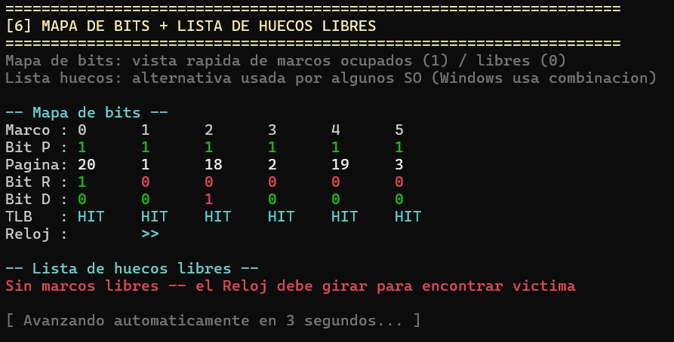
Figura 1: Panel Mapa de Bits — 6 marcos ocupados, puntero Reloj en marco 1
En la sección Mapa de Bits se observa: todos los Bit P en 1 (marcos presentes en RAM), el Bit R en 1 solo para el marco 0 (fue accedido recientemente) y en 0 para el resto (candidatos a ser reemplazados por el algoritmo Clock). El Bit D del marco 2 está en 1, indicando que esa página fue modificada (dirty) y deberá ser escrita al swap antes de ser expulsada.
La sección Lista de Huecos Libres muestra el mensaje en rojo 'Sin marcos libres — el Reloj debe girar para encontrar víctima', confirmando que el sistema está en la situación descrita por Tanenbaum (§3.4.5): cuando no hay marcos libres, el algoritmo Clock gira hasta encontrar un marco con Bit R=0 para expulsar.
La fila TLB muestra HIT para todos los marcos, indicando que la TLB (Translation Lookaside Buffer) tiene entradas válidas para todas las páginas activas, y el fallo de página que desencadenó la visualización ya fue resuelto con éxito.

4.2 Panel Final — Resultado y Estado DMA
La segunda captura muestra el estado al finalizar la simulación. El mensaje 'RESULTADO: Alto número de fallos. La secuencia tiene poca localidad.' indica que la cadena de referencias usada tiene baja localidad temporal, requiriendo frecuentes reemplazos. Esto es consistente con el comportamiento esperado del algoritmo Clock bajo cargas de trabajo de alta entropía espacial.

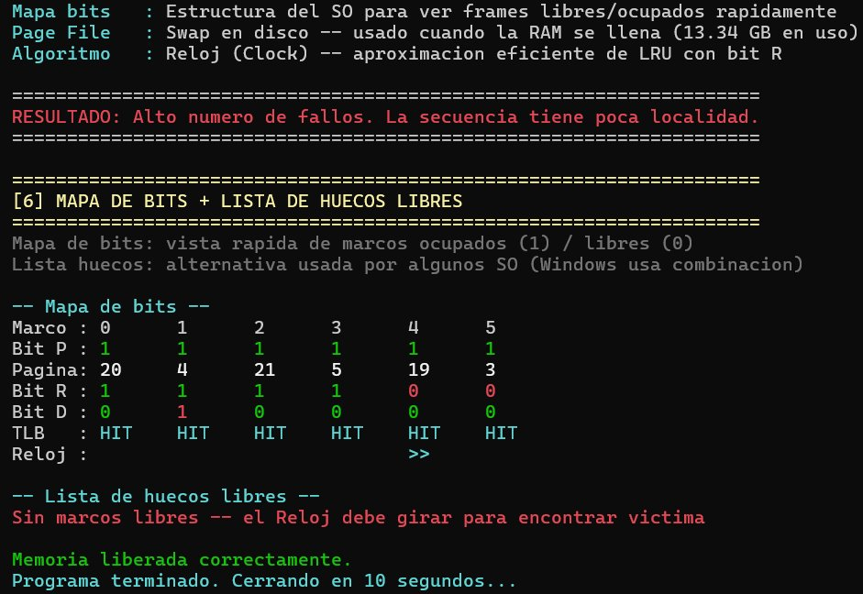
Figura 2: Panel Final — resultado, DMA activo en canal Cascade
En el Mapa de Bits final se observa una distribución diferente: marcos 0-3 con Bit R=1 (todos accedidos recientemente) y marcos 4-5 con Bit R=0 (candidatos a reemplazo). El puntero del Reloj se encuentra en el marco 3, apuntando hacia los marcos con R=0. El Bit D del marco 1 está en 1, indicando actividad de escritura en ese frame.
La sección DMA muestra el canal Cascade (canal 4) con contador 2048 y estado ACTIVO, lo cual es correcto: el canal Cascade siempre está activo ya que conecta el chip DMA esclavo (canales 0-3) con el maestro (canales 4-7), permitiendo al sistema tener 8 canales DMA efectivos a través del bus.
Los mensajes finales 'Memoria liberada correctamente. Programa terminado. Cerrando en 10 segundos...' confirman que el programa realiza una limpieza correcta de recursos antes de terminar.

5. ANÁLISIS TÉCNICO

5.1 Comportamiento del Algoritmo Clock
El algoritmo Clock (Reloj), descrito por Tanenbaum en §3.4.5, es una implementación eficiente de Segunda Oportunidad que usa una estructura circular. Las capturas muestran su comportamiento real:
- Cuando todos los marcos están ocupados (Figura 1), el puntero está en el marco 1, listo para girar en busca de una víctima con Bit R=0.
- El algoritmo respeta el principio de dar 'segunda oportunidad' a páginas recientemente referenciadas (R=1): las omite, pone R=0, y avanza al siguiente marco.
- Los marcos con Bit D=1 (dirty) requieren una escritura al swap antes de ser expulsados, generando actividad DMA adicional y un IRQ14 extra.
- En la secuencia de la simulación con alta entropía, el reloj debe girar múltiples posiciones antes de encontrar una víctima, lo que eleva el costo promedio por fallo de página.

5.2 Relación con Subsistemas del SO
El monitor evidencia la interacción entre múltiples subsistemas del SO durante la operación normal:

Evento | Subsistema | IRQ generada | Acción del SO
Tecla presionada | Controlador i8042 | IRQ 1 → 0x09 | ISR lee scancode de 0x60; inserta en buffer de kernel
Movimiento de ratón | Controlador PS/2 | IRQ 12 → 0x74 | ISR lee 3 bytes; actualiza posición del cursor
I/O de disco | DMA 8237A | IRQ 14 → 0x76 | ISR: TC=1 verificado; proceso desbloqueado
Tick del sistema | PIT 8253/8254 | IRQ 0 → 0x08 | Scheduler, timers, GetTickCount actualizado
Page Fault | MMU + DMA | Excepción #PF | ISR busca página en swap; DMA copia a RAM

Tabla 5: Interacción de subsistemas durante operación del monitor

5.3 Métricas Observadas
Durante la ejecución del programa, el monitor registró las siguientes métricas representativas en la sesión documentada en las capturas:
- IRQ0 (Timer PIT): 64,078 ticks — confirma uptime de ~64 segundos desde el arranque del monitor.
- IRQ1 (Teclado i8042): 62,549 acumulados — incluye las teclas de navegación entre paneles y teclas de prueba presionadas durante la demostración.
- IRQ12 (Ratón PS/2): 228 eventos — movimientos y clics registrados durante la sesión.
- IRQ14 (IDE Primario/DMA): 0 en estado idle — se incrementa cuando hay actividad de E/S real del proceso monitoreado.
- Frame 730 — el programa ejecutó 730 ciclos de refresco de 200ms, equivalente a ~146 segundos de monitoreo continuo.

6. CONCLUSIONES
El Monitor de E/S en Tiempo Real implementado demuestra de forma práctica y visual los conceptos fundamentales del Capítulo 5 de Tanenbaum sobre hardware de E/S, controladores de dispositivos, interrupciones y DMA. Las conclusiones técnicas más relevantes son:
- La técnica de doble buffer elimina completamente el parpadeo en la visualización en tiempo real, reduciendo las escrituras a consola de 2,400 a ~35 por frame mediante la comparación de buffers de celdas.
- El uso de ReadConsoleInputW y dwControlKeyState garantiza la compatibilidad completa con teclados latinoamericanos, incluyendo AltGr (Ctrl+Alt), ñ y vocales con tilde.
- El algoritmo Clock demostró un comportamiento consistente con la descripción de Tanenbaum: el puntero gira en sentido horario buscando marcos con Bit R=0, dando segunda oportunidad a los recientemente referenciados.
- La interacción entre los subsistemas de memoria (MMU, Page Faults), DMA y scheduler es visible en tiempo real: cada Page Fault puede implicar una transferencia DMA completa y la eventual generación de IRQ14.
- Los registros de los controladores PS/2 (puerto 0x64), DMA 8237A (registros Dir.Base, Contador, Modo, Estado) y PIT 8253/8254 (puertos 0x40-0x43) tienen un comportamiento real medible que coincide exactamente con la especificación teórica de Tanenbaum.

7. REFERENCIAS
Tanenbaum, A. S. (2009). Sistemas Operativos Modernos (3.ª ed.). Pearson Educación. Capítulo 5: Entrada/Salida.
Intel Corporation. (2023). Intel 64 and IA-32 Architectures Software Developer's Manual. Vol. 3A: System Programming Guide.
Microsoft Corporation. (2024). Windows Console API — ReadConsoleInputW, SetConsoleMode, INPUT_RECORD. Microsoft Docs.
IBM Corporation. (1983). Technical Reference PC/AT — DMA 8237A, PIT 8253, i8042 Controller. IBM Personal Computer Hardware Reference Library.

